11 июля - День профилактики алкоголизма
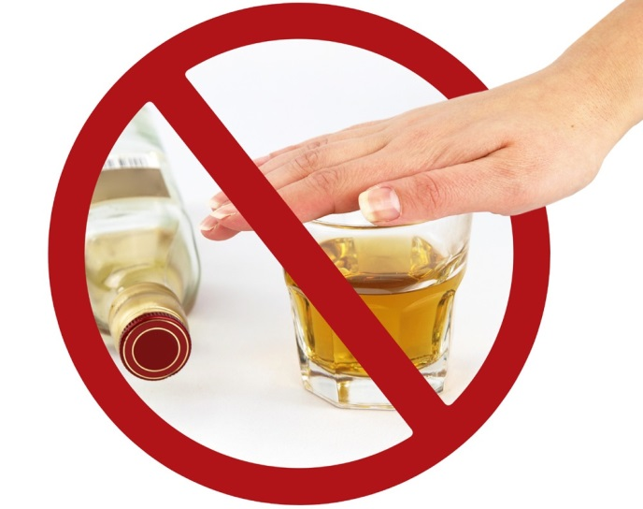
Алкоголь уносит здоровье и жизни людей, не различая их возраст, расу, род занятий и пол, под его влияние попадают все социальные группы населения.
Алкоголизм это медленно прогрессирующие заболевание, характеризующееся патологическим влечением к спиртным напиткам, развитием абстинентного (похмельного) синдрома при прекращении употребления алкоголя, а в далеко зашедших случаях – стойкими соматоневрологическими расстройствами и постепенным развитием психической деградации.
Обычно развитие алкоголизма проходит три стадии.
Алкоголизм в первой стадии – этот этап заболевания складывается из следующих симптомов: первичное патологическое влечение к алкоголю, снижение количественного контроля, рост толерантности, алкогольные амнезии. Продолжительность стадии бывает различной, но чаще всего от 1 года до 6 лет.
На второй стадии заболевания утяжеляются прежние симптомы: патологическое влечение к алкоголю, снижение количественного контроля, нарастающая толерантность, амнезия опьянения (нарушения памяти отдельных эпизодов периода опьянения). Абстинентный синдром вначале исчерпывается элементарными вегетативными нарушениями, но по мере развития второй стадии дополняется более тяжелыми соматическими и психопатологическими проявлениями. Продолжительность расстройств не превышает суток. Неврологические симптомы: крупноразмашистый тремор пальцев рук, конечностей, вплоть до генерализованного тремора, сходного с дрожью при ознобе, неточность движений с нарушением походки; повышение и неравномерность сухожильных рефлексов, нарушения сна, слабость, разбитость. Изменения личности начинают проявляться именно во второй стадии. Они характеризуются огрублением, проявлением возбудимости, недостаточным критическим отношением к злоупотреблению алкоголя. Эти особенности, однако, не достигают степени алкогольной деградации и обратимы при прекращении употребления алкоголя.
Алкоголизм в третьей стадии: влечение к алкоголю проявляется очень интенсивно и не сопровождается борьбой мотивов, утрата количественного контроля сопровождается потерей контроля ситуационного, снижается устойчивость к алкоголю (один из главных признаков), происходит переход от крепких спиртных напитков к напиткам с низким содержанием алкоголя, поведение характеризуется придирчивостью, раздражением, недовольством, угрюмой напряженностью, злобой. Абстинентный синдром проявляется в развернутой форме, когда физические и психические расстройства сосуществуют. Развернутый абстинентный синдром длится более 5 дней. Изменения личности определяются алкогольной деградацией и характеризуются эмоциональным огрубением, исчезновением семейных привязанностей и общественного долга, снижением этических норм, утратой критики, утратой инициативы и работоспособности, ухудшением памяти. Таким образом, алкоголь становится неотъемлемой частью жизни. Происходит поражение органов пищеварительной системы (гепатиты, циррозы печени, панкреатиты, атрофические гастриты), развиваются полиневриты.
К сожалению, распространено употребление алкоголя в молодежной среде. Очень часто первая проба алкоголя несовершеннолетними происходит под присмотром родителей на семейных праздниках, где хоть капельку дурманящего напитка, да попробуют, а наливают им сами родители. Нередко подростки начинаю пить, когда попадают в новую компанию, где это своего рода тест на зрелость – «не хочешь пить – значит, не будешь с нами». Ребята хотят быть такими «как все», поэтому, чтобы не быть «белыми воронами» - пьют. Через некоторое время спиртное становится необходимой частью отдыха, покоя и веселого настроения. Потом возрастают дозы потребляемого, потому что первоначальный объем выпитого кажется недостаточным. Алкоголизм у подростков развивается быстрее, чем у взрослых. Те концентрации алкоголя в крови, которые у взрослых вызывают лишь незначительные нарушения, у молодых людей могут повлечь за собой тяжелые отравления с возникновением неврологических расстройств, не исчезающих месяцы, годы или остающиеся на всю жизнь.
При регулярном приеме алкоголя резко падает работоспособность, круг интересов сужается, снижается успеваемость в школе, т.к страдает память, меняется характер и весь склад личности в целом.
Смертность от алкоголизма среди молодежи, как у мужчин, так и у женщин наиболее высока по сравнению с таковой в других возрастных группах.
Женщина и алкоголизм. В такое трудно поверить. Словно червь, подтачивающий здоровье, алкоголь разрушает все то, что мы называем женственностью. Формирование алкогольной зависимости у женщин происходит значительно быстрее, чем у мужчин и протекает злокачественно. Изменения личности, характерные для алкогольной зависимости, наступают раньше и более выражены. Следует отметить, сколько вреда наносит пьянство женщин потомству. Алкоголь влияет на репродуктивную систему женщины. Это приводит к таким последствиям как:
  - нарушение созревания половых клеток (бесплодие)
  - патологии беременности
  - преждевременные роды
  - патологии развития плода.
Так неужели стоит сознательно рисковать здоровьем ребенка, употребляя алкоголь, пусть даже в небольших количествах. Ведь только в наших силах свести на нет все риски и родить здорового и крепкого малыша.
Алкоголь - это яд! Он уничтожает все живое, он убивает надежды и мечты о прекрасном будущем... Остановитесь, не губите себя! Никогда не надо терять надежды на избавление от этого порока. Самое главное – упорное желание расстаться с этой пагубной привычкой и твердая сила воли.

УЗ «Дятловская ЦРБ» врач общей практики Чеховская Г.И.

